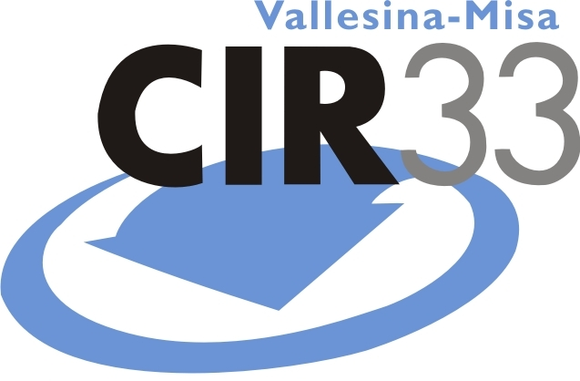

Consorzio Intercomunale “Vallesina – Misa”
Viale dell’Industria, 5
60035 Jesi (AN)
Tel. 0731.200969 – Fax 0731.221630
Web: www.cir33.it – e-mail: consorzio@cir33.it

Comunicato stampa del 25.07.2013
Il labirinto di mais si tinge dei colori del riciclo

Grande affluenza di pubblico ieri per l'evento organizzato dal Consorzio CIR33 e da H.O.R.T Soc. coop a Senigallia.
Dalle 17.30 molti turisti e residenti, grandi e piccoli, si sono divertiti a cercare le 5 piazze principali nascoste tra i sentieri del labirinto realizzato all'interno di un campo di mais di 3 ettari. Una volta raggiunte le piazze, i partecipanti si sono cimentati con giochi, quiz e prove di abilità il cui denominatore comune era la raccolta differenziata e il riciclo dei materiali: sai perché si fa la raccolta differenziata dell'organico?; è vero che piatti e bicchieri usa e getta ora si possono riciclare?
Rispondendo alle domande e cimentandosi nei giochi realizzati con materiale riciclato, ogni partecipante ha totalizzato un punteggio e, in base a quello, ha ricevuto un simpatico gadget, naturalmente eco-sostenibile!
Premi, divertimento e, perché no, qualche nozione in più per rispettare al meglio le regole della raccolta differenziata e preservare il nostro Pianeta sono dunque gli ingredienti di questo evento, intitolato "Una raccolta così non si era vista... mais!" e inserito nel programma delle attività che si svolgeranno per tutta l'estate all'interno del Labirinto, che si ripeterà anche il prossimo mercoledì 31 luglio, dalle 17.30 alle 19.30.

